МИНИСТЕРСТВО ПРОСВЕЩЕНИЯ РОССИЙСКОЙ ФЕДЕРАЦИИ

ФЕДЕРАЛЬНОЕ ГОСУДАРСТВЕННОЕ БЮДЖЕТНОЕ ОБРАЗОВАТЕЛЬНОЕ УЧРЕЖДЕНИЕ ВЫСШЕГО ОБРАЗОВАНИЯ
«РОССИЙСКИЙ ГОСУДАРСТВЕННЫЙ
ПЕДАГОГИЧЕСКИЙ УНИВЕРСИТЕТ им. А. И. ГЕРЦЕНА»



Направление подготовки
44.03.01 Педагогическое образование

направленность (профиль)
«Информатика и информационные технологии в образовании»

Выпускная квалификационная работа

«Проектная деятельность как форма учебной работы на уроках информатики и информационных технологий»

Обучающегося 4 курса
очной формы обучения
Мухаммаджонова Бехруза Тохиржон угли

Руководитель выпускной квалификационной работы:
кандидат педагогических наук, доцент,
Тумалев Андрей Владимирович

Санкт-Петербург
2023
Оглавление
Введение 3
Глава 1. Теоретические основы проектной деятельности на уроках информатики и информационных технологий 6
1.1. Сущность и характеристики проектной деятельности, понятие метода проектов и история его возникновения 6
1.2. Преимущества проектного метода обучения 14
1.3. Требования к организации и основные этапы проектной деятельности 16
Глава 2. Практика организации проектной деятельности на уроках информатики и информационных технологий при изучении темы «Разработка портфолио» 18
2.1. Описание информационного ресурса 18
2.2. Характеристика проекта, выбранного в рамках проведения работы 24
2.3. Алгоритм реализации проекта в целях обучения HTML и CSS на основе реализованного информационного ресурса 26
2.4. Опытно-экспериментальная оценка результатов реализации проекта 41
ЗАКЛЮЧЕНИЕ 42
Список литературы 43
Приложение 46

Введение
Актуальность исследования: Полноценная познавательная деятельность школьников выступает главным условием развития их инициативы, находчивости и навыков самостоятельно приобретать умения, ориентироваться в информационном пространстве. Обозначенные качества формируются у школьников при условии систематического включения в самостоятельную познавательную деятельность в процессе выполнения ими особого вида учебных заданий – проектных работ. Сегодняшнему школьнику крайне необходимо вырабатывать умение делать самостоятельный выбор, эффективно использовать ресурсы, сопоставлять теорию и практику, в чём метод проектов, безусловно, играет одну из главенствующих ролей.
В нынешних реалиях развитие проектной деятельности в общеобразовательных учрежденьях имеет немаловажную роль в приобретении нужных навыков и компетенций у учеников, которые в свою очередь необходимы для полноценной адаптации в дальнейшей учебной, профессиональной и социальной деятельности учащихся. Главным результатом образовательной практики учреждения в отношении учащегося должны стать не столько набор стандартных базовых знаний, а сколько реальные умения и навыки (безусловно наряду с полученными знаниями), которые помогут в дальнейшим реализации себя в обществе, выработки навыков в ключевых сферах: коммуникативной, гражданско-правовой, интеллектуальной и конечно же информационной. Ученики должны быть готовы к самостоятельному развитию и формулированную дальнейшей своей деятельности, направленной на комплексное развитие личности. Особенное внимание следует уделять компетенциям в информационном, социально- коммуникативном, трудовом, учебно-познавательном поле, что обеспечит эффективную функциональность в дальнейшем.
Именно комплексная и полноценная учебная деятельность выступает в роли перманентного «мотиватора» для учеников, поддержания активной и инициативной жизненной позиции в процессе обучения, самостоятельного пополнения собственной информационной базы, уверенной ориентации в информационном потоке. Методы проектной деятельности активизируют у учащихся интерес к самому процессу проектной деятельности и предмету, в том числе благодаря использованию разнообразных подходов, построенных на принципах проблемного обучения.
Проблема исследования: Выявление условий организации проектной деятельности на уроках информатики и информационных технологий.
Объект исследования: Проектная деятельность как форма учебной работы на уроках информатики и информационных технологии.
Предмет исследования. Возможности метода проектов при изучении различных разделов предмета на уроках информатики и информационных технологий.
Цель исследования определение педагогических возможностей проектной деятельности на уроках информатики и информационных технологий.
Задачи исследования:
- Изучение понятийного аппарата.
- Изучение теории и практики проектной деятельности, метода проектов.
- Создание информационного ресурса.
- Получение результатов на основании использования информационного ресурса для изучения темы: «Разработка портфолио».
- Оценка и выводы по качеству информационного ресурса.
Гипотеза: Если на этапе развития общества необходимо готовить специалистов, владеющих современными технологиями, и достаточно развитых в плане способностей адаптироваться к быстро меняющемуся миру, то проектная и исследовательская деятельность значительным образом способствует учащимся в освоении предмета изучения, быстрого получения и структурирования информации, нахождения оптимальных алгоритмов решения поставленных задач и, соответственно, достижения поставленных целей, развития творческого потенциала и создания условий для формирования у них умения работать в команде, формировании навыков коммуникации, творческому подходу к решению поставленных задач.
Методы исследования:
- Теоретический метод (метода исследования, включавший в себя нахождение и анализ доступных педагогических литератур по поставленному вопросу);
- Метод наблюдение (наблюдение за учебным процессом по этапной реализации образовательной деятельности, выводи результаты, вид наблюдение сплошной);
- Опросный метод интервьюирование (проведение интервью опроса для выявления результатов исследовательской деятельности путем проведения опроса в формате интервью).
База исследования: средняя общеобразовательная школа Государственное бюджетное общеобразовательное учреждение средняя общеобразовательная школа № 575 Приморского района Санкт-Петербурга, 7-9 класс.

Глава 1. Теоретические основы проектной деятельности на уроках информатики и информационных технологий
  - Сущность и характеристики проектной деятельности, понятие метода проектов и история его возникновения

«Если ученик в школе не научился сам ничего творить, то
и в жизни он всегда будет только подражать, копировать,
так как мало таких, которые бы, научившись копировать,
умели сделать самостоятельное приложение этих сведений»
[5, c. 195]
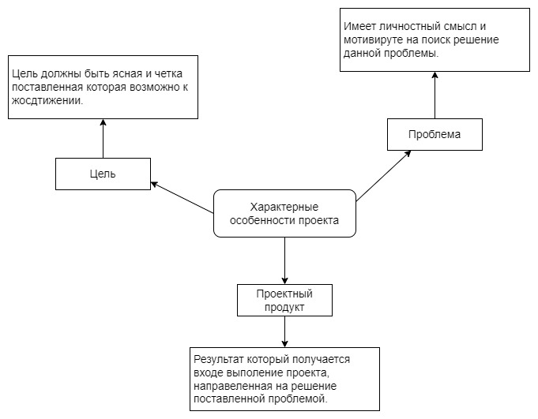
В докладе Ю. В. Ивелевой термин проект раскрыть следующим образом «Проект – это самостоятельная творчески завершенная работа, соответствующая возрастным возможностям учащихся, во время выполнения которой они продолжают пополнять свои знания и умения.» [3, c. 1], Проект – это результат который достигается в ходе правильно продуманной проектной деятельности.
Рис 1.1. Характерные особенности проекта
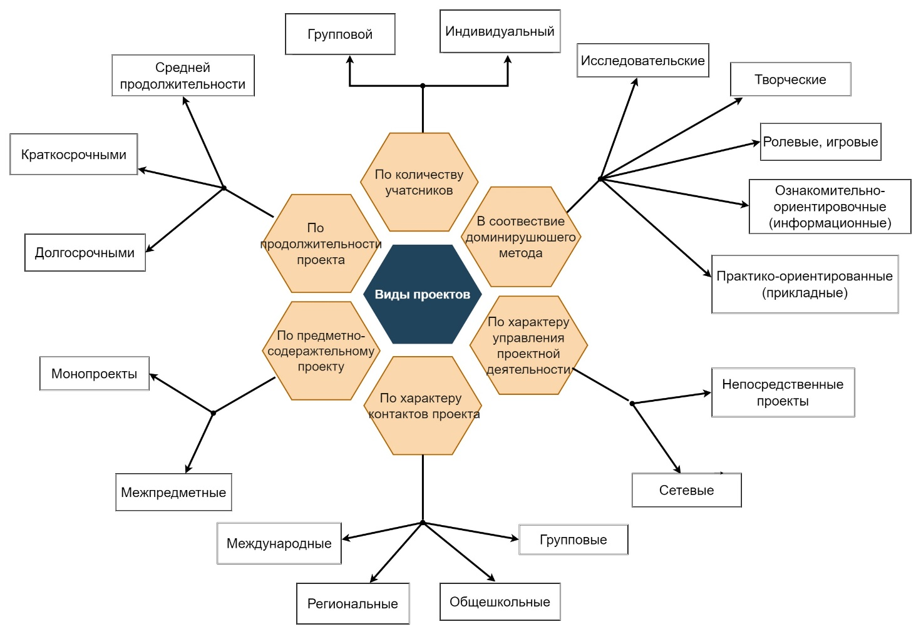
Проект – это идея или изготовленное изделие которые воплощены в жизнь самостоятельно, это всегда организованная продуманная творческая деятельность, в ходе которой получается конкретный результат. Как утверждает Ю. В. Ивелева в своей работе, есть крепкое привязанное определение к термину проект, это - «бросок мыслью в будущее» [3], намекая на то что проект является представлением идеального результата деятельности в уме, представление того что будет достигаться в процессе организации проекта. Проект всегда является творческой деятельностью. Современные учебный проект являются дидактическими средствами для стимулирования познавательной активности и развития творческих способностей, а также формирования личностных качеств у учащихся.
Рис 1.2 Виды проектов [3, c. 1]

«Проектная деятельность учащихся - это познавательная, учебная,
исследовательская и творческая деятельность, в результате которой появляется решение задачи, которое представлено в виде проекта.» [3, c. 1]. Проектная детальность – это сам процесс реализации представленной идеи (проекта), в ходе которого будет осуществляется творческая деятельность, результатом которой является решение определённой задачи, поставленной в проекте.
«Метод проектов – это технология, по которой учащийся самостоятельно выполняет весь запланированный цикл: придумывает идею, разрабатывает, редактирует, проводит работы, связанные с внедрением» [9, c. 1].
Метод проектов — это способ достижения дидактической цели через детальную разработку проблемы (технологию), которая должна завершиться вполне реальным, осязаемым практическим результатом, оформленным тем или иным образом.
Метод проектов - это педагогическая технология, которая фокусируется на применении и приобретении новых знаний, а не на интеграции фактических знаний. Активное участие учащихся в создании проектов позволяет им освоить новые способы деятельности в социокультурной среде.
В статье Сорока М. приведено «Проектная деятельность направлена на выявление необходимости и создание новых объектов и явлений окружающего мира, отличных по своим характеристикам и свойствам от известных; совместная учебно-познавательная, творческая или игровая деятельность учащихся, имеющая общую цель, согласованные методы, способы деятельности, направленная на достижение общего результата деятельности» [8, с. 1].
Предпосылками для проектной деятельности является то, что конечные результаты деятельности предусматриваются заранее, что существует фаза проектирования (концепция, определение целей и задач проекта, доступных и оптимальных ресурсов деятельности, создание плана, программ и организация деятельности по реализации проекта) и фаза реализации проекта, включающая осмысление проекта.

Таблица 1
Основные этапы проектной деятельности
Этапы проектной деятельности | Описание этапов
Определение проблемы | «Здесь важно определить актуальную проблему для  исследования, которая соответствовала бы возрасту, способностям и знаниям учеников,  была для них интересна» [3, с. 3].
Определение цели и задач | «Учитель помогает ученикам определить цели  исследования, направить их на достижение результата» [3, с. 3].
Подготовка и планирование | «Здесь важно помочь ученику подобрать форму  выполнения проекта в соответствии с тематикой, а также определить средства и методы  организации деятельности. Важным является и определение, в течение какого времени  будет выполняться проект. Если это проект групповой, то учитель должен составить  инициативные (рабочие) группы учеников, которые будут совместно работать над  проектом. Важно сориентировать учеников в поиске нужных материалов, помочь в  обработке информации» [3, с. 3].
Реализация проекта | «Работа над проектом всегда начинается со сбора  информации, анализа (обсуждения), выдвижения идей. Как только нужная информация  будет собрана и проведены все экспериментальные работы, осуществляется оформление  проекта. На этом этапе педагог должен оказывать консультационную помощь ученикам,  учить их анализировать и обобщать факты, учить оформлению и презентации, при  необходимости находить способы стимулирования их интереса к творческому процессу,  развивать умственные способности. Необходимо также проверять промежуточные  результаты проектной работы» [3, с. 3].
Подведение итогов | «Итогом проекта является презентация. Она может проходить в  виде оформления стенгазет или стендов, выступления с докладом, подготовки отчёта или  защиты проекта. Желательно — обсуждение, что вышло, а что нет, какие проблемы  возникли при работе над проектом» [3, с. 4].

Федеральный государственный образовательный стандарт общего образования устанавливает требования к результатам учащихся, согласно которым главной целью современного образования является развитие личности ученика.
Переход на новые ФГОС вынуждает учителей к использованию элементов проектного обучения, позволяя им не просто обучать, а поддерживать процесс обучения учащихся и направлять их познавательную деятельность [9].
Одним из главных факторов реализации проектной деятельности в образовательном процессе у школьников является ФГОС, где прописаны выполнение проектной детальности у школьников обязательны.
Метод проектов был разработан американским ученым Дж. Дьюи в начале XX века и направлен на ориентацию обучения на целенаправленную деятельность с учетом личных интересов детей. В школах, организованных по методу проектов, ученики могут сами выбирать себе занятия.
В настоящее время метод проектов является одним из наиболее распространенных и эффективных подходов к обучению. Метод проектов - это подход к обучению, который позволяет ученикам получать знания и навыки через практическую деятельность. Существует несколько видов метода проектов, которые отличаются по своей направленности и целям. Однако, все они направлены на развитие учеников как личностей и подготовку их к решению реальных проблем.
В современных педагогических исследованиях М. М. Швецовой направленной на изучение проектных технологии в профессиональном образование отмечается что в конце XX века проектирование становиться наиболее распространенный вид интеллектуальной деятельности. Метод проектов в то время пришел как способ подготовки учеников к реальной жизни, дать им познавательный опыт через практический методы проекта [10].
Еще в исследование М. М. Швецовой изложено что В. Н. Стернберг установила, за родителем корня метода проектов можно предпологать Италию в конце XVI века [10]. «В 1671 году идея проектирования приобрела статус педагогического метода на базе Королевской академии архитектуры в Париже, а с 1702 года соревнование проектов включено в расписание как основная форма обучения» [10, с. 7]
В 1908 году Джон Дьюи, американский философ и педагог, предложил внедрить в систему образовании метода проектов. Он считал, что ученики должны работать над проектами, которые имеют практическое значение и связаны с реальными проблемами. Таким образом, метод проектов стал связующим звеном между теорией и практикой.
«Теоретические основы проектного обучения исследовались в работах С. В. Абрамовой, В. В. Гузеева, Е. С. Заир-Бек, Г. Л. Ильина, И. И. Ильясова, Е. И. Казаковой, В. М. Монахова, В. Н. Степанова, Е. В. Титовой, Ю. Н. Турчаниновой, Ю. Л. Хотунцева, А. В. Хуторского, Н. Г. Чаниловой, Г. П. Щедровицкого, Н. И. Юртаева и др.» [10, с. 7].
Во многих странах метод проекта как система обучения получила распространение в XX веке. Как утверждается в исследование М. М. Швецовой 1919 году метод проектов тесно развил в сельскохозяйственных школах США и осуществляла связь с жизненному опыту.
Димитров В. П., Мирный В. И., Голубева О. А. в своей работе «Основы проектной деятельности» [1], разделят на три этапа становление метода проекта
– Первый этап. Метод проектов зародился в XVI веке в архитектурных школах Италии. Под проектом понималось задание которые студенты будут проектировать самостоятельно, по результатам студенты могли быть зачислены в мастер – классы.
– Второй этап. Проектный метод в образовательной деятельности возникает во второй половине XIX века в США в сельскохозяйственных школах. Основателем был американский философ Джон Дьюи. «Согласно его воззрениям, истинным и ценным является только то, что полезно людям, что дает практический результат и направлено на благо всего общества. Он считал, что вслед за человечеством ученик должен повторить путь познания окружающего мира.» [1, с. 7]. Джон Дьюи считал, что ученики должны повторить путь познания окружающего мира на практике. Основная идея заключается в том, чтобы преподавать на основе активной и удобной деятельности ученика, отвечающей его личным интересам.
- Третий этап. Этот этап заключается во внедрении идеи Дьюи в школьное обучение. Фактически, теоретическая часть урока сужается, и уделяется больше внимания практической работе, которая основывается на реальных проблемах, взятых из обычной практической жизни. Основная же идея – это организация деятельности учащихся с целью развития жизненного опыта в социальной среде [1].

  - Преимущества проектного метода обучения

Практика показывает, что умения и навыки, полученные самостоятельно и на основании внутренней мотивации, являются наиболее прочными и эффективными. Ученики, которые серьезно относятся к делу от начала и до конца, лучше мотивированы на продолжение учебы и прохождение следующих этапов профессионального и личностного становления.
Проектная деятельность на уроках информатики и ИТ является эффективным методом обучения, который позволяет ученикам получать знания в процессе практики, развивать свои личностные качества и повышать мотивацию к обучению. Для успешной организации проектной деятельности необходимо учитывать индивидуальные особенности учащихся, использовать современные методы и технологии обучения, а также контролировать ход работы и своевременно оценивать результаты.
Пример проекта на уроке информатики может быть связан с созданием веб-сайта – а личного «веб-портфолио». Ученики могут работать в группах и выбрать тему для своего сайта, например, о любимом спорте или музыкальной группе. Далее они должны изучить основы HTML и CSS, чтобы создать дизайн сайта и наполнить его информацией. В процессе работы ученики могут использовать различные инструменты для создания графики и редактирования фотографий.
Применение проектного подхода в ходе урока Информатики и информационных технологии дает хороший результат, формирует понимание о взаимодействии с компьютером и программным обеспечением, как об инструменте, который помогает решать задачу оптимальным способом. Еще одним положительным фактором является огромный список тем направленных на развитие навыков практического применения программ от создания самих программ, редактирования видео и фото файлов, разработки и структурировании баз данных до разработки презентаций и логотипов. Ещё надо будет учитывать тот факт, что на дворе век постоянного роста, и человек должен быть готов к адаптации в развивающейся среде, особенно в парадигме возросшей роли отрасли и предмета информатики и информационных технологии [2].
В работе «Проектные технологии в образовании» М. М. Швецова утверждается следующие:
«С позиций современной педагогики метод проектов обеспечивает:
- Формирование умений решать творческие задачи;
- Формирование умений осуществлять поисковую деятельность;
- Самостоятельное деятельность ребенка по достижению намеченной цели;
- Развитие познавательной и интеллектуальной активности;
- Активную позицию обучающегося;
- Формирование активной гражданской позиции;
- Успешную адаптацию и социализацию ребенка;
- Побуждение к позитивной продуктивной деятельности;
- Интеграция теоретических и практических знаний, осмысление теоретического материала в практик;
- Связь обучения с жизнью» [10, c. 14].
Проанализировав данные рассуждения сделан вывод что внедрение метода проектов в образовательный процесс на уроках информатики и информационных технологии, повышает эффективность усвояемости материала урока, развивает у учащихся дополнительные навыки, для дальнейшего развития самостоятельной деятельности.
Таким образом, проектная деятельность на уроках информатики является эффективным способом формирования компетенций в области информационных технологий. Она позволяет ученикам применять свои знания на практике, развивать творческие способности и учиться работать в команде.

1.3. Требования к организации и основные этапы проектной деятельности

Для успешной организации проектной деятельности необходимо учитывать индивидуальные особенности учащихся, использовать современные методы и технологии обучения, а также контролировать ход работы и оценивать результаты.
Для успешного выполнения проекта ученики должны обладать навыками коммуникации и сотрудничества, уметь работать в команде и решать проблемы. Кроме того, они должны уметь планировать свою работу и контролировать ее выполнение.
Для организации проектной деятельности необходимы требования:
- Определить цели и задачи проекта. Это поможет ученикам понять, что они должны достичь в результате работы над проектом;
- Выбрать методы и инструменты для реализации проекта. Например, можно использовать различные программы, онлайн-ресурсы, образовательные игры;
- Сформировать группы учеников желательно с разными уровнями знаний и навыков или реализовать индивидуальную для работы над проектом;
- Определить роли участников проекта. Кто будет отвечать за оформление проекта, кто будет заниматься сбором информации, кто будет анализировать полученные данные;
- Предоставить ученикам необходимые материалы и ресурсы для работы над проектом, например, доступ к компьютерам, принтеры, книги, Интернет-ресурсы, программное обеспечение, аудио и видео материалы;
- Организовать регулярную обратную связь и контроль за ходом работы над проектом. Это поможет ученикам оценить свой прогресс и внести необходимые коррективы в работу;
- Провести защиту проекта. Это позволит ученикам продемонстрировать свои достижения и получить обратную связь от учителя и своих одноклассников.
Условия реализации проектной деятельности
Целью проектной деятельности является создание среды, в которой учащиеся могут:
- находить и анализировать недостающие знания из различных источников, экспериментировали себя в различных областях, исходя из целей реализации проекта;
- пользоваться полученными знаниями в ходе решение возникших практических задач;
- приобретать навыков коммуникации, взаимодействие с окружающими людьми;
- развивать исследовательские навыки и системное мышление;
- разрабатывать план реализации проекта учитывая собственные навыки и возможности.
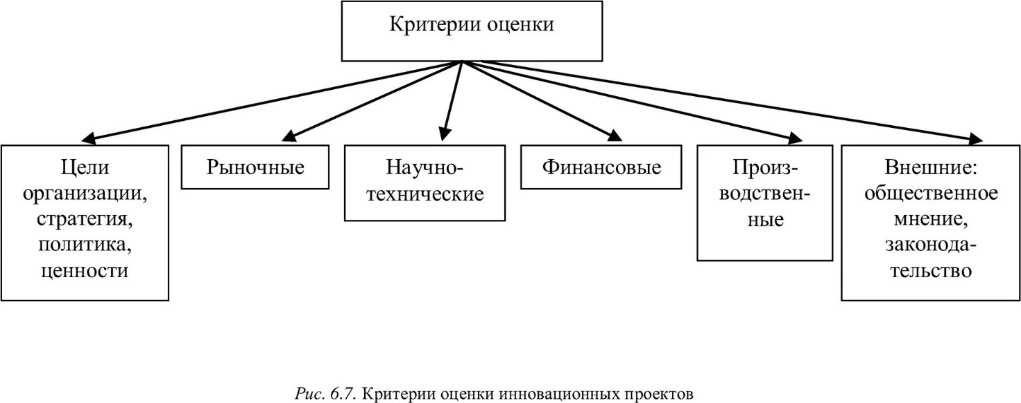
Если представленный условия выполнены в ходе проектной деятельности на уроке, то это даст максимально положительный результат, раскрывая творческий потенциал учащихся. Развитие навыков групповой и индивидуальной работы, повышая коммуникабельность между другими учащимися.
Рис. 3.1. Критерия оценки инновационных проектов [4]

Глава 2. Практика организации проектной деятельности на уроках информатики и информационных технологий при изучении темы «Разработка портфолио»

2.1. Описание информационного ресурса

Информационный ресурс по данном дипломной работы рассчитан на выявление возможности реализации проектной деятельности на уроках информатики и информационных технологии. Ресурс предназначен для учеников старших классов, целью которого является определение педагогических возможностей реализации проектной деятельности на уроках информатики и информационных технологий путем реализации проектной деятельности по созданию учениками Веб-портфолио.
Задачи:
- Выявить уровень навыков планирования проектной деятельности и правильного распределения времени;
- Проанализировать возможности восприятия новой информации и правильной её обработки, использования на практике;
- Выявить уровень творческих возможностей учеников;
- Проанализировать возможности внедрения проектной деятельности на уроках информатики и информационных технологи;
- Сформировать навыки разработки веб-страниц – работа с языком разметки гипертекста HTML и CSS, формальным языком описания внешнего вида документа;
- Ознакомить с программой HTML: редактор WYSIWYG – BlueGriffon.
Данный информационный ресурс, предназначенный для развития творческих навыков и приобретения новых навыков в области разработки портфолио и работы с веб-страницами на стандартном языке разметки гипертекста HTML и CSS формальном языке описания внешнего вида документа, написанного с использованием языка разметки.
Данный информационный ресурс разделен на несколько этапов обучения:
Таблица 2
Краткое содержание этапов информационного ресурса созданный в рамках проектной деятельности «Создание Веб-Портфолио».
1 этап. Ознакомление с программой BlueGriffon
На данном этапе информационного ресурса будет проводиться ознакомление с начальным инструментами и интерфейсом программы BluGriffon.

Материал представлен в формате презентации:
Рис 2.1. Представление презентации информационного ресурса «Ознакомление с программой BlueGriffon». 1
Характеристика информационного ресурса:
- Ознакомление с интерфейсом программы BlueGriffon;
- Ознакомление с инструментами программы BlueGriffon;
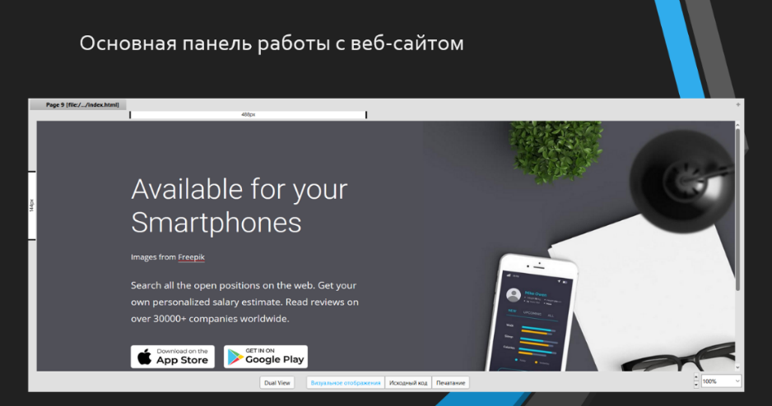
- Формирование практических навыков в работы с программой BlueGriffon.
Рис 2.2. Пример из материала информационного ресурса «Ознакомление с программой BlueGriffon». 2
2 этап. Ознакомление с основам языка разметки HTML
Данный этап предназначен для обучения основам языка разметки гипертекста HTML. Этот ресурс содержит информацию о том, как создавать веб-страницы с помощью HTML, включая основные элементы HTML, такие как заголовки, абзацы, списки, таблицы, ссылки и изображения.
В ходе реализации данного этапа, учащийся обучатся следующим тэгам языка разметки гипертекста HTML:
- Элемент Div;
- Параграф P;
- Элемент Pre;
- Элемент Span;
- Элемент заголовок H;
- Элементы форматирования текста: B, Del, I, Em, Small, Strong, Mark;
- Элемент Img;
- Элемент Ol и Ul;
- Элемент Details;
- Элемент Table;
- Элемент ссылка A;
Практическая часть данного ресурса подразумевает создание начальной стадии проекта Веб-Портфолио, подготовка разметки сайта Веб-Портфолио.
3 этап. Ознакомление с основам языка стилизации CSS
Третий этап информационного ресурса ориентирован на формирование умений и навыков по основам языка стилизации CSS.
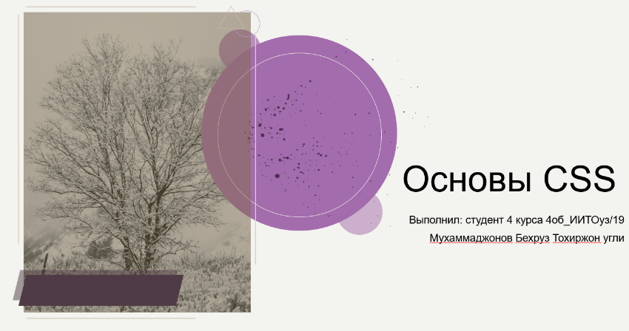
Основы CSS (Cascading Style Sheets) - это информационный ресурс, который предназначен для обучения основам языка стилей для веб-страниц (CSS). Этот ресурс содержит информацию о том, как добавлять стили к HTML-документам, включая основные свойства CSS, такие как цвет, шрифт, размер и расположение элементов.
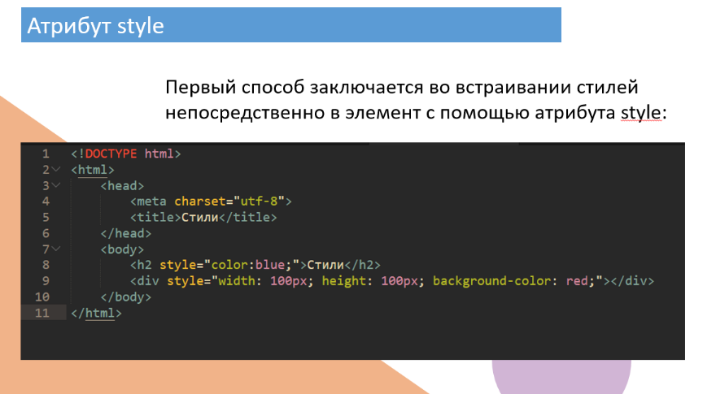
Рис. 2.3. Представление презентации по информационному ресурсу «Основы CSS». 1

Рис. 2.4. Представление презентации по информационному ресурсу «Основы CSS». 2
В ходе реализации проекта ученики создадут свой личный проект в лице Веб-портфолио. Выбор данной тематики определяется тем фактом, что портфолио является наглядным образцом сбора кейсов ученика, которые были накоплены им за время обучения. Главной задачей портфолио показать навыки ученика, наработанные в ходе учебной деятельности.
Портфолио – это сборник работ, представляющих достижения, умения и навыки ученика.
Большие возможности веб-портфолио дают современные технологии, делая доступным создание и предоставление своего личного веб-портфолио самостоятельно, не привлекая профильных специалистов высокой квалификации, дополняя возможностями личного развития. По мнению Елизаровой А., Бородина М., Самылкина Н. портфолио показывает индивидуальные достижения учащегося, что позволяет наблюдать «эволюцию» ученика, не только внешним наблюдателям, но и ему самому. В работе Елизаровой А., Бородина М., Самылкина Н. «Учебный проект в школе: высокий педагогический результат» отмечается что повседневная жизнь учеников тесно связана с цифровыми устройствами и глобальной Сетью [2].
Также можно привести определение по Елизаровой А., Бородина М., Самылкина Н.: «Портфолио может содержать не только «победы» его обладателя, но и отражать его участие, показывая широту его кругозора» [2, с. 46].
В качестве инструмента используется программа BlueGriffon – свободный WYSIWYG HTML-редактор. Программа имеет обширный инструментарий для работы с редактированием HTML и CSS документов, имеет возможности генерировать HTML код, обладая функционалом визуального конструктора для редактирования веб-сайтов.

BlueGriffon позволяет визуально демонстрировать изменение сайта в процессе редактирования. Благодаря инструментарию данной программы можно создавать и редактировать веб-формы имея лишь начальные знания в языке разметки гипертекста HTML и CSS формального языка описания внешнего вида документа написанных на языке разметки гипертекста.
В ходе реализации данного информационного ресурса планировался и получен результат, говорящий о возможности внедрения проектной деятельности на уроках информатики и информационных технологий, апробация результата, в том числе получена по итогам проведения опроса участников эксперимента.

2.2. Характеристика проекта, выбранного в рамках проведения работы

Проект обучения созданию Веб-портфолио проходил в очном формате обучения как внеурочная деятельность в средней общеобразовательной школе: Государственное бюджетное общеобразовательное учреждение средняя общеобразовательная школа № 575 Приморского района Санкт-Петербурга, 7-9 класс.
В рамках проекта осуществлён план по формированию навыков в создании Веб-страницы, обучения языку разметки гипертекста HTML и CSS языка стилизации документа.
В качестве инструмента создания веб-портфолио, в ходе участия в реализации проекта предложена программа BlueGriffon.
Процесс создания веб-портфолио включает в себя следующие этапы:
1. Выбор темы портфолио. Ученики выбирают тему, которая наиболее соответствует их интересам и знаниям.
2. Формирование команды учеников. Ученики формируют команду для совместной работы над созданием портфолио.
3. Распределение ролей. Каждый участник команды получает свою роль в проекте.
4. Определение сроков выполнения задач. Ученики определяют сроки выполнения задач и создают график работы.
5. Организация работы с информационными источниками. Ученики изучают различные источники информации, которые могут быть полезны при создании портфолио.
6. Создание портфолио. Ученики создают свое портфолио, используя различные инструменты и технологии.
7. Проведение презентации результатов проекта. Ученики представляют свои портфолио и делятся своим опытом работы над проектом.
Конечным этапом проектной деятельности является публикация проекта на бесплатном хостинге – сервис Github, где можно загрузить и опубликовать своё Веб-портфолио в свободном формате.
Учащийся имеет возможность свободно выбирать инструменты для реализации проектной деятельности, а представленные инструменты и методы реализации проектной деятельности не является обязательными к использованию, они предлагаются как оптимальный вариант инструментов и методов для реализации учебного проекта.
Дистанционная связь осуществляется посредством мессенджера Dicord, имеющим обширный функционал для реализации коммуникативной деятельности.
Используемый функционал мессенджера Discord:
- Функционал продвижения ресурсной базы через социальные сети и другие каналы, чтобы привлечь больше пользователей и создать активное сообщество;
- Создание каналов и разделение чатов по отдельным категориям, к примеру, можно создать чат для лекционных материала, на втором чате опубликовать практические занятий, в третьем чате обмениваться своими мнениями;
- Возможность реализации видеоконференцсвязи и голосовых чатов для проведения занятий онлайн;
- Возможность заполнения каналов материалами: ссылки на полезные сайты, видео-уроки, книги, статьи и другие ресурсы.

2.3. Алгоритм реализации проекта в целях обучения HTML и CSS на основе реализованного информационного ресурса

Образовательный процесс по HTML и CSS разделен на несколько этапов:
Первый этап. Ознакомление с инструментами для работы с HTML и CSS кодом. Программы BlueGriffon свободный WYSIWYG HTML-редактор. BlueGriffon – бесплатный веб-редактор, который предназначен для создания качественных веб-страниц. Этот инструмент поддерживает HTML5, CSS3 и другие современные технологии, что позволяет создавать высококачественные веб-сайты.
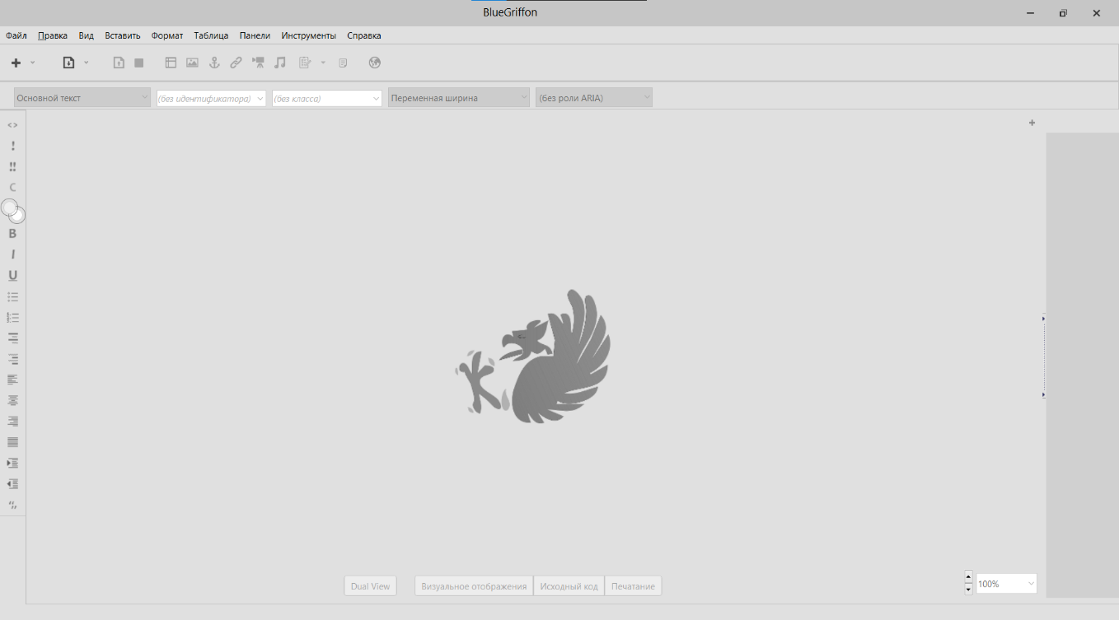
Одной из главных особенностей BlueGriffon является его простой и интуитивно понятный интерфейс, представленный на рисунке 2.5. Это делает его доступным для начинающих пользователей, которые только начинают изучать создание веб-страниц. Однако, этот инструмент также имеет много продвинутых функций и возможностей, которые могут быть использованы даже опытными профессионалами.
Рис 2.5. Интерфейс программы BlueGriffon.

BlueGriffon имеет множество инструментов для создания и редактирования веб-страниц, таких как визуальный редактор, CSS-редактор, поддержка различных видов мультимедийных файлов, представлен на рисунках 2.6. и 2.7. Он также поддерживает множество плагинов, которые могут быть использованы для расширения функциональности этого инструмента.
Рис 2.6. Основная панель инструментов.

Основные функции программы BlueGriffon:
- Создание и сохранение Веб-страниц в памяти компьютера;
- Визуальный конструктор Веб-страницы, путем генерирования языка разметки HTML;
- Демонстрация визуального вид Веб-страницы в ходе редактирования Веб-документа написанного на языке разметки гипертекста HTML.
- Переключение между режимами работы с Веб-документом в ходе разработки;
- Разработка сложных дизайнов.

BlueGriffon также имеет множество функций для управления проектами, таких как возможность создания и сохранения проектов, управление файлами и многое другое. Это делает его удобным инструментом для работы в команде, где несколько человек могут работать над одним проектом.
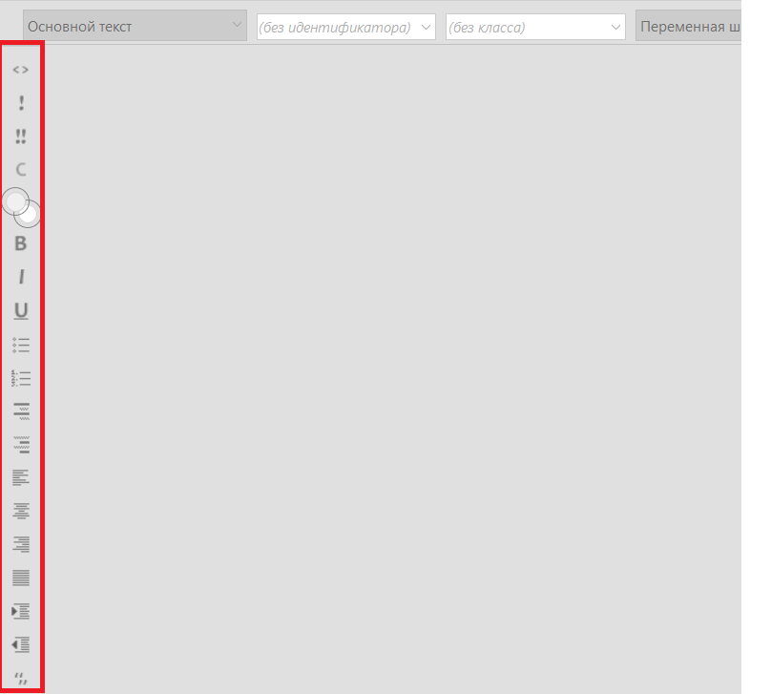
В целом, BlueGriffon - это мощный и удобный инструмент для создания качественных веб-страниц. Он имеет множество функций и возможностей, которые могут быть использованы как начинающими, так и опытными пользователями. Благодаря своей простоте и интуитивно понятному интерфейсу, он может быть использован для создания различных типов веб-сайтов, начиная от простых лендингов и заканчивая сложными корпоративными порталами.
Рис 2.7. Панель вторичная.

Второй этап. Обучение языку разметки гипертекста HTML. HTML (HyperText Markup Language) - это язык разметки, который используется для создания веб-страниц. Образовательная деятельность по HTML включает изучение основных тегов и атрибутов, которые используются для создания структуры и содержимого веб-страниц.
Учащийся учится создавать заголовки, параграфы, списки, ссылки, изображения, являющиеся элементами веб-страницы, используя соответствующие теги. Он также изучает, как использовать атрибуты, такие как размер шрифта, цвет фона и другие, чтобы настроить внешний вид веб-страницы.
В процессе изучения HTML, учащийся также познаёт как использовать инструменты и редакторы BlueGriffon, для создания и редактирования веб-страниц. Учащийся на практике применяет полученные знания для более эффективного создания информационного ресурса.
В целом, образовательная деятельность по HTML помогает учащимися научиться создавать и редактировать веб-страницы, используя основные принципы языка разметки. Это необходимо для создания функциональных и эстетически привлекательных веб-сайтов, которые будут удобными для пользователей и доступными для всех пользователей.
В ходе реализации данного этапа, учащийся обучатся следующим тэгам языка разметки гипертекста HTML:
- Элемент Div;
- Параграф P;
- Элемент Pre;
- Элемент Span;
- Элемент заголовок H;
- Элементы форматирования текста: B, Del, I, Em, Small, Strong, Mark;
- Элемент Img;
- Элемент Ol и Ul;
- Элемент Details;
- Элемент Table;
- Элемент ссылка A;
1. Теги - это ключевые слова, которые используются для определения структуры документа. Теги заключаются в угловые скобки < >, например <html> </html>.
2. Элементы – это комбинация тегов и текста, которые определяют содержимое страницы. Например, <p>Это абзац текста</p>.
3. Атрибуты – это дополнительная информация, которая добавляется к тегам для определения их свойств. Например, <img src="image.jpg" alt="Изображение">.

Пример базовой HTML-страницы:
<!DOCTYPE html>
<html>
<head>
<meta http-equiv="content-type" content="text/html; charset=utf-8">
<title>Мое портфолио</title>
<link rel="stylesheet" type="text/css" href="style.css">
</head>
<body>
<header>
<h1>Мое портфолио</h1>
<nav>
<ul>
<li><a href="#about">Обо мне</a></li>
<li><a href="#projects">Проекты</a></li>
<li><a href="#contact">Контакты</a></li>
</ul>
</nav>
</header>
<main>
<section id="about">
<h2>Обо мне</h2>
<p>Привет! Меня зовут Иван и я начинающий веб-разработчик. Я увлекаюсь
созданием сайтов и приложений, и мой целью является стать
профессиональным разработчиком. </p>
<p>Я изучаю HTML, CSS, JavaScript и другие технологии, чтобы создавать
красивые и функциональные веб-страницы.</p>
<p>Если у вас есть вопросы или предложения, не стесняйтесь связаться со
мной!</p>
</section>
<section id="projects">
<h2>Проекты</h2>
<ul>
<li>
<h3>Сайт для ресторана</h3>
<p>Я создал сайт для местного ресторана, который включает меню,
галерею фотографий и форму бронирования столика. Сайт был
разработан с использованием HTML, CSS и JavaScript.</p>
</li>
<li>
<h3>Приложение для тренировок</h3>
<p>Я разработал приложение для тренировок, которое позволяет
пользователям создавать свои собственные тренировочные программы и
отслеживать свой прогресс. Приложение было создано с
использованием React и Firebase.</p>
</li>
</ul>
</section>
<section id="contact">
<h2>Контакты</h2>
<p>Тел. номер: +7-(996)-785-08-94</p>
<p>Эл. почат: <a href="mailto:bekhruz12321@gmail.com">bekhruz12321@gmail.com</a></p>
</section>
</main>
<footer>
<p>© 2021 Мое портфолио</p>
</footer>
</body>
</html>
В данном примере мы видим основные элементы HTML: теги, элементы и атрибуты. Также мы видим, что HTML-документ состоит из двух частей: заголовка (head) и тела (body).
Заголовок страницы содержит информацию о странице, такую как ее название, ключевые слова и описание. Тело страницы содержит основное содержимое страницы, такое как текст, изображения и ссылки.
Третий этап. CSS (Cascading Style Sheets) - это язык стилизации, который используется для определения внешнего вида и оформления веб-страниц. Образовательная деятельность по CSS включает изучение основных свойств, селекторов и значений, которые используются для создания стилей веб-страниц.
Учащийся учится создавать стили для элементов веб-страницы, таких как цвета, шрифты, размеры и расположение. Он также изучает, как использовать селекторы, чтобы выбирать конкретные элементы или группы элементов для применения стилей.
Дополнительно, учащийся изучает способы использования CSS для создания адаптивного дизайна, который будет корректно отображаться на различных устройствах и экранах. Он также изучают базовые принципы CSS-анимации, которые используются для создания интерактивных и динамических элементов на странице.
В целом, образовательная деятельность по CSS помогает учащимся научиться создавать стили для веб-страниц, используя основные принципы языка стилизации. Это необходимо для создания функциональных и эстетически привлекательных веб-сайтов, которые будут удобными и доступными для пользователей.
Основные элементы CSS:
1. Селекторы – это элементы, которые определяют, к какому элементу HTML будет применяться стиль. Например, селектор для всех заголовков первого уровня выглядит так: h1 {}
2. Свойства – это атрибуты, которые определяют стиль элемента HTML. Например, свойство для изменения цвета текста выглядит так: color: red;
3. Значения – это значения, которые присваиваются свойствам и определяют конкретный стиль элемента HTML. Например, значение для изменения цвета текста на красный выглядит так: color: red;

Пример использования CSS:
/* Общие стили */
body {
font-family: Arial, sans-serif;
margin: 0;
padding: 0;
}

header {
background-color: #333;
color: #fff;
padding: 20px;
}

nav ul {
list-style: none;
margin: 0;
padding: 0;
display: flex;
justify-content: space-between;
}

nav li {
margin-left: 20px;
}

nav a {
color: #fff;
text-decoration: none;
}

main {
max-width: 800px;
margin: 0 auto;
padding: 40px;
}

section {
margin-bottom: 40px;
}

h2 {
font-size: 32px;
margin-bottom: 20px;
}

ul {
list-style: none;
margin: 0;
padding: 0;
}

li h3 {
font-size: 24px;
margin-bottom: 10px;
}

li p {
margin-bottom: 20px;
}

form label {
display: block;
margin-bottom: 5px;
}

form input,
form textarea {
padding: 10px;
border-radius: 5px;
border: none;
margin-bottom: 20px;
width: 100%;
}

form input[type="submit"] {
background-color: #333;
color: #fff;
border-radius: 5px;
padding: 10px 20px;
border: none;
cursor: pointer;
}

footer {
background-color: #333;
color: #fff;
padding: 20px;
text-align: center;
}
В данном примере мы используем CSS для изменения стиля элементов HTML. Мы определяем селекторы для заголовка первого уровня (h1) и абзаца (p), а затем присваиваем им свойства, такие как цвет текста, размер шрифта и выравнивание.
CSS позволяет создавать красивые и удобочитаемые веб-страницы. Существует множество ресурсов и учебных материалов, которые помогут вам изучить CSS и начать создавать свои собственные стильные веб-страницы.
Четвертый этап. Этап создания портфолио. На данном этапе достигается основная цель реализации Веб-портфолио.
Реализация этапа осуществляется поэтапно и с соблюдением указанных норм, представленных в процессе обучения:
1. Планирование и проектирование: определение целей и задач портфолио, выбор темы и дизайна, создание структуры и навигации.
2. Разработка содержания: подготовка текстов, изображений, видео, аудио и других материалов для размещения на портфолио.
3. Разработка и программирование: создание веб-страниц, выбор и разработка функциональности и интерактивных элементов.
4. Тестирование: проверка работоспособности, качества и безопасности портфолио на различных устройствах и браузерах.
5. Публикация: размещение портфолио на хостинге, настройка домена и SSL-сертификата, регистрация в поисковых системах и каталогах.
6. Обслуживание и обновление: регулярное обновление содержания, исправление ошибок и устранение проблем, поддержка пользователей и анализ статистики.
Для реализации должны быть соблюдены следующие требования к созданию Веб-портфолио:
1. Содержание. Портфолио должно содержать информацию об опыте учебной деятельности/работы, проектах, выполненных задачах и достижениях. Важно, чтобы портфолио было структурировано и легко воспринималось внешним пользователем. Четкие описания каждого проекта или исследования, включая цели, задачи, методы, результаты и выводы, являются залогом выполнения требования.
2. Дизайн. Портфолио должно иметь привлекательный дизайн и быть удобным для просмотра и редактирования. Важно, чтобы оно имело простую и понятную навигацию, имело привлекательный интерфейс, а оптимальное качество изображений и видео позволит продемонстрировать размещённые работы в наилучшем свете.
3. Актуальность. Портфолио должно быть актуальным и регулярно обновляться. Важно, чтобы в нем отражалась актуальная и современная информация.
4. Качество. Портфолио должно демонстрировать лучшие качественные стороны и достижения.
5. Использование ключевых слов и фраз, позволяет портфолио быть актуальным для поисковых систем.
6. Ссылки на социальные сети и другие ресурсы, где пользователи могут узнать дополнительную информацию.
7. Персонализированность. Портфолио должно отражать вашу уникальность. Важно, чтобы оно было индивидуальным и показывало ваше творческое мышление.
8. Должна быть предусмотрена возможность получения обратной связи.

2.4. Опытно-экспериментальная оценка результатов реализации проекта

Целью проекта было формирование навыков разработки Веб-портфолио, а также получение знаний о важности Веб-портфолио в будущей профессиональной и учебной деятельности.
Для реализации данного проекта использованы различные методы работы с информацией, в том числе создание презентаций, электронных документов, работа с текстовыми и графическими редакторами.
В ходе реализации проекта были сформированы навыки разработки Веб-сайтов на языках разметки гипертекста HTML и формальным языком редактирования внешнего вида Веб-документа CSS. В процессе разработки проектов, учащиеся научились элементам разработки блоков форматирования текста работы с изображениями и таблицами для Веб-документов, возможностям стилизации своего дизайна для Веб-сайтов, путем использования стилей на языке формального вида редактирования внешнего вида Веб-документа.
Учащиеся, в ходе реализации проектной деятельности, получили навыки поиска и анализа новой информации, правильного планирования своей практической деятельности.
Результатом проекта стало создание Веб-портфолио в соответствие выбранной темой, в котором был отражен личный опыт и достижения каждого из них, а основным учебным результатом по предмету стало погружение и освоение инструментальной среды программирования на новом качественном уровне.

ЗАКЛЮЧЕНИЕ
В рамках данной выпускной квалификационной работы было проведено исследование проектной деятельности как формы учебной работы на уроках информатики и информационных технологий. Были рассмотрены основные принципы и методы проектной деятельности, а также ее роль в образовательном процессе.
В результате исследования было выявлено, что проектная деятельность является эффективным инструментом для развития учебных и социальных навыков учащихся. Она позволяет стимулировать творческий подход к решению задач, развивает коммуникативные навыки, способствует формированию профессиональных качеств.
Были рассмотрены проблемы, связанные с организацией проектной деятельности на уроках информатики и информационных технологий. В частности, отмечена необходимость правильного подбора тем проектов, адекватного распределения ролей в команде, а также оценки результатов работы.
В целом, как показывают теория и практика, проектная деятельность является важным и нужным элементом образовательного процесса на уроках информатики и информационных технологий. Она помогает учащимся не только получать знания, но и вырабатывать навыки, необходимые для успешной профессиональной и учебной деятельности в условиях современного информационного общества.

Список литературы
- Димитров В. П., Мирный В. И., Голубева О. А. Димитров, В. П. Основы проектной деятельности в области качества: учебное пособие / В. П. Димитров, В. И. Мирный, О. А. Голубева. — Ростов-на-Дону: Донской ГТУ, 2021. — ISBN 978-5-7890-1874-3. — Текст: электронный // Лань: электронно-библиотечная система. — URL: https://e.lanbook.com/book/237752 (дата обращения: 25.04.2023). — Режим доступа: для авториз. пользователей. — С. 79.
- Елизаров А., Бородин М., Самылкина Н. Учебный проект в школе: высокий педагогический результат Елизаров, А. Учебный проект в школе: высокий педагогический результат: учебно-методическое пособие / А. Елизаров, М. Бородин, Н. Самылкина. — Москва: Лаборатория знаний, 2019. — ISBN 978-5-00101-620-5. — Текст: электронный // Лань: электронно-библиотечная система. — URL: https://e.lanbook.com/book/110206 (дата обращения: 15.05.2023). — Режим доступа: для авториз. пользователей. — С. 67.
- Ивелева Ю. В. «Проектная детальность на уроках информатики». 2019. С. 7 URL: http://sch7.goruno-dubna.ru/wp-content/uploads/2020/11/Material-doklada-na-28.03.2019_Iveleva.pdf
- Критерия оценки проекта URl: https://xn--e1aogju.xn--p1ai/schema/29150-kriterii-ocenki-innovacionnyh-proektov.html
- Л. Н. Толстой «Яная поляна» / Л. Н. Толстой. – Педагогическое сочинения // Москва «Педагогика» - Научная педагогическая электронная библиотека: [электронная версия] 1989. – Книга 1 – С. 195. – URL: http://elib.gnpbu.ru/text/tolstoy_pedagogicheskie-sochineniya_1989/go,2;fs,1/ (дата обращения: 06.04.2023) – Режим доступ: открытый доступ.
- ПРИКАЗ от 17 мая 2012 г. N 413 «Об утверждении федерального государственного образовательного стандарта среднего общего образования» [электронный ресурс] URL: https://docs.edu.gov.ru/document/bf0ceabdc94110049a583890956abbfa/
- Раянова Ю. Ю.Проектная деятельность педагога Раянова, Ю. Ю. Проектная деятельность педагога: учебное пособие / Ю. Ю. Раянова. — Омск : СибГУФК, 2022. — ISBN 978-5-91930-204-9. — Текст: электронный // Лань: электронно-библиотечная система. — URL: https://e.lanbook.com/book/317795 (дата обращения: 25.04.2023). — Режим доступа: для авториз. пользователей. — С. 164.
- Сорока Мария Проектная деятельность по информатике: этапы и критерии оценки URL: https://rosuchebnik.ru/material/proektnaya-deyatelnost-na-uroke-informatiki/
- Трудко Т. Организация проектной деятельности на уроках информатики: научная статья / Т. Трудко – Znanio.ru Электронная библиотека – URL: https://znanio.ru/media/organizatsiya-proektnoj-deyatelnosti-na-urokah-informatiki-2643453 (дата обращения: 23.04.2023). – Режим доступа: открытый. – С. 11.
- Шевцова. М. М. Проектная технология в профессиональном образовании: учебно-методическое пособие / М. М. Шевцова. — Кемерово: КемГИК, 2022. — ISBN 978-5-8154-0647-6. — Текст: электронный // Лань: электронно-библиотечная система. — URL: https://e.lanbook.com/book/310490 (дата обращения: 22.04.2023). — Режим доступа: для авториз. пользователей. — С. 192.
- Примаченко Т. В. Проектно-исследовательская деятельность учащихся – одно из направлений реализации образовательных ориентиров» // Повышение профессионального мастерства педагогических работников в России: вызовы времени, тенденции и перспективы развития материалы Всероссийской с международным участием научно-практической конференции, посвященной 110-летию Иркутского Педагогического института. Том Часть 2. Иркутский государственный университет. - Иркуткс: Издательство: Издательство "Иркут", 2019. - (дата обращения: 22.04.2023). — Режим доступа: для авториз. пользователей. —С. 313-318.
- Седых С. П Обобщение опыта по теме "Проектная деятельность на уроках информатики и во внеурочной деятельности в рамках реализации ФГОС" / С. П. Седых // Образовательная социальная сеть nsportal.ru URL: https://nsportal.ru/shkola/informatika-i-ikt/library/2018/02/03/obobshchenie-opyta-po-teme-proektnaya-deyatelnost-na Режим доступа: свободны (дата обращения: 22.04.2023). С 16.
- Чижова Л. А. Обобщение опыта по теме: «Проектная –исследовательская деятельность, как средство развития познавательной активности учащихся на уроках и во внеурочное время» / Л. А. Чижова // Образовательная социальная сеть nsportal.ru URL: https://nsportal.ru/shkola/biologiya/library/2015/09/24/proektnaya-issledovatelskaya-deyatelnost-kak-sredstvo-razvitiya (дата обращения: 22.04.2023). Режим доступа: свободны (дата обращения: 22.04.2023). С 4.

Приложение
Анкета для проведения опроса учащихся проектной деятельности, организованной в рамках выпускной квалификационной работы.
Ссылка на данный опрос: https://onlinetestpad.com/stzadbrxfzsos
Представление вопросы:
- Как вы считаете данный образовательный ресурс, рассчитанный на обучение создание Веб-Портфолио стал ли для вас полезным? Напишите пожалуйста свое мнение.
От:

- Какие навыки по вашему мнению дала вами данная проектная деятельность и как они могут быть полезны в будущем?
От:

- Результат полученный в ходе данной проектной деятельности может ли стать для вас полезным дальнейшем. Напишите свое мнение.
От:

- Какие проблемы вы столкнулись при создании веб-портфолио и как вы их решали?
От:

- Как вы оцениваете результат своей работы?
От:

- Какие основные принципы проектной деятельности вы применяли при создании своего веб-портфолио?
От:

- Использовали ли только инструменты который были предложены в информационным ресурсе или же находили ли вы дополнительные инструменты для реализации данной проектной деятельности. Если да, то какие инструменты и технологии вы использовали при создании своего веб-портфолио?
От:

- Какие навыки по проектной деятельности вы планируете развивать в будущем?
От:

